INDICAÇÃO Nº 1185/09

“Fazer reforma de piso, troca de pia e solução no vitrô de alavanca no posto médico Edson Daniel dos Santos Mano, Rua Salvador nº. 46, bairro Cidade Nova”.

INDICA Ao Senhor Prefeito Municipal, na forma regimental, determinar ao setor competente que tome providências no sentido de fazer reformas de piso, troca de pia e solução no virtôs de alavanca no posto médico Edson Daniel dos Santos Mano, Rua Salvador nº.46, bairro Cidade Nova.

Justificativa:

Os vitrôs abrem para fora e existe uma calçadinha as pessoas transitam diariamente e varias crianças feriram a cabeça ao passar embaixo destes vitrôs, sugerimos colocar cerca ou grandes vasos de plantas em baixo dos vitrôs. Quanto ao piso na sala da dentista o piso é de vermelhão e está muito gasto dificultando a locomoção das cadeiras da dentista, além da troca da pia que não possui gabinete e não é adequada para os trabalhos dos profissionais (anexos fotos).

Plenário “Dr. Tancredo Neves”, em 30 de setembro de 2009.

ADEMIR DA SILVA

-vereador-

(Fls. 2 da Indicação n° /09)

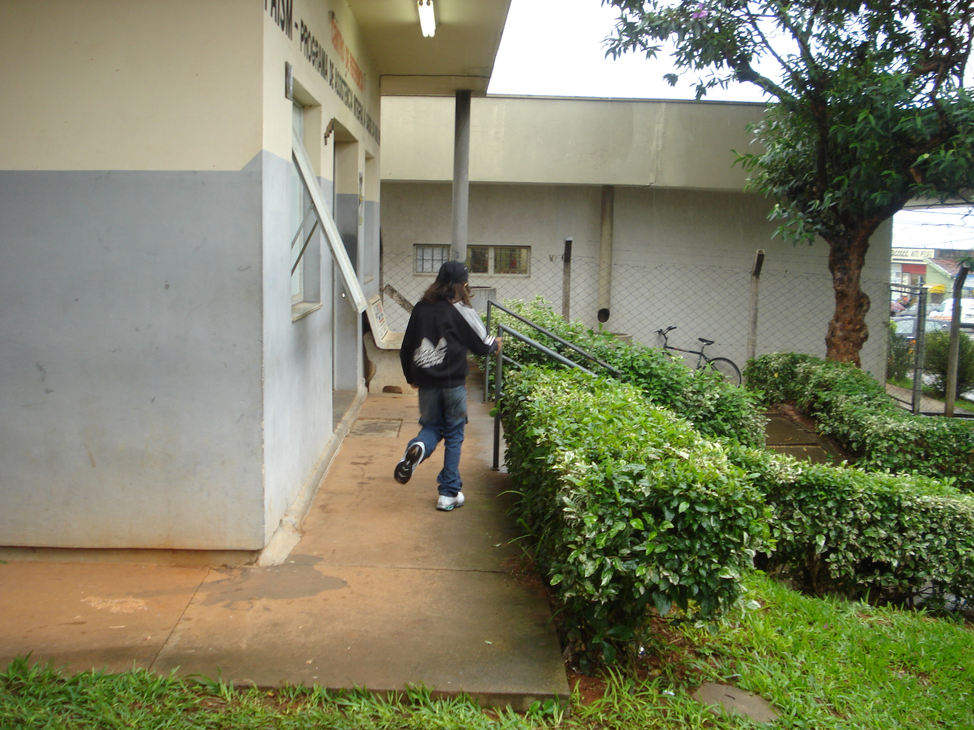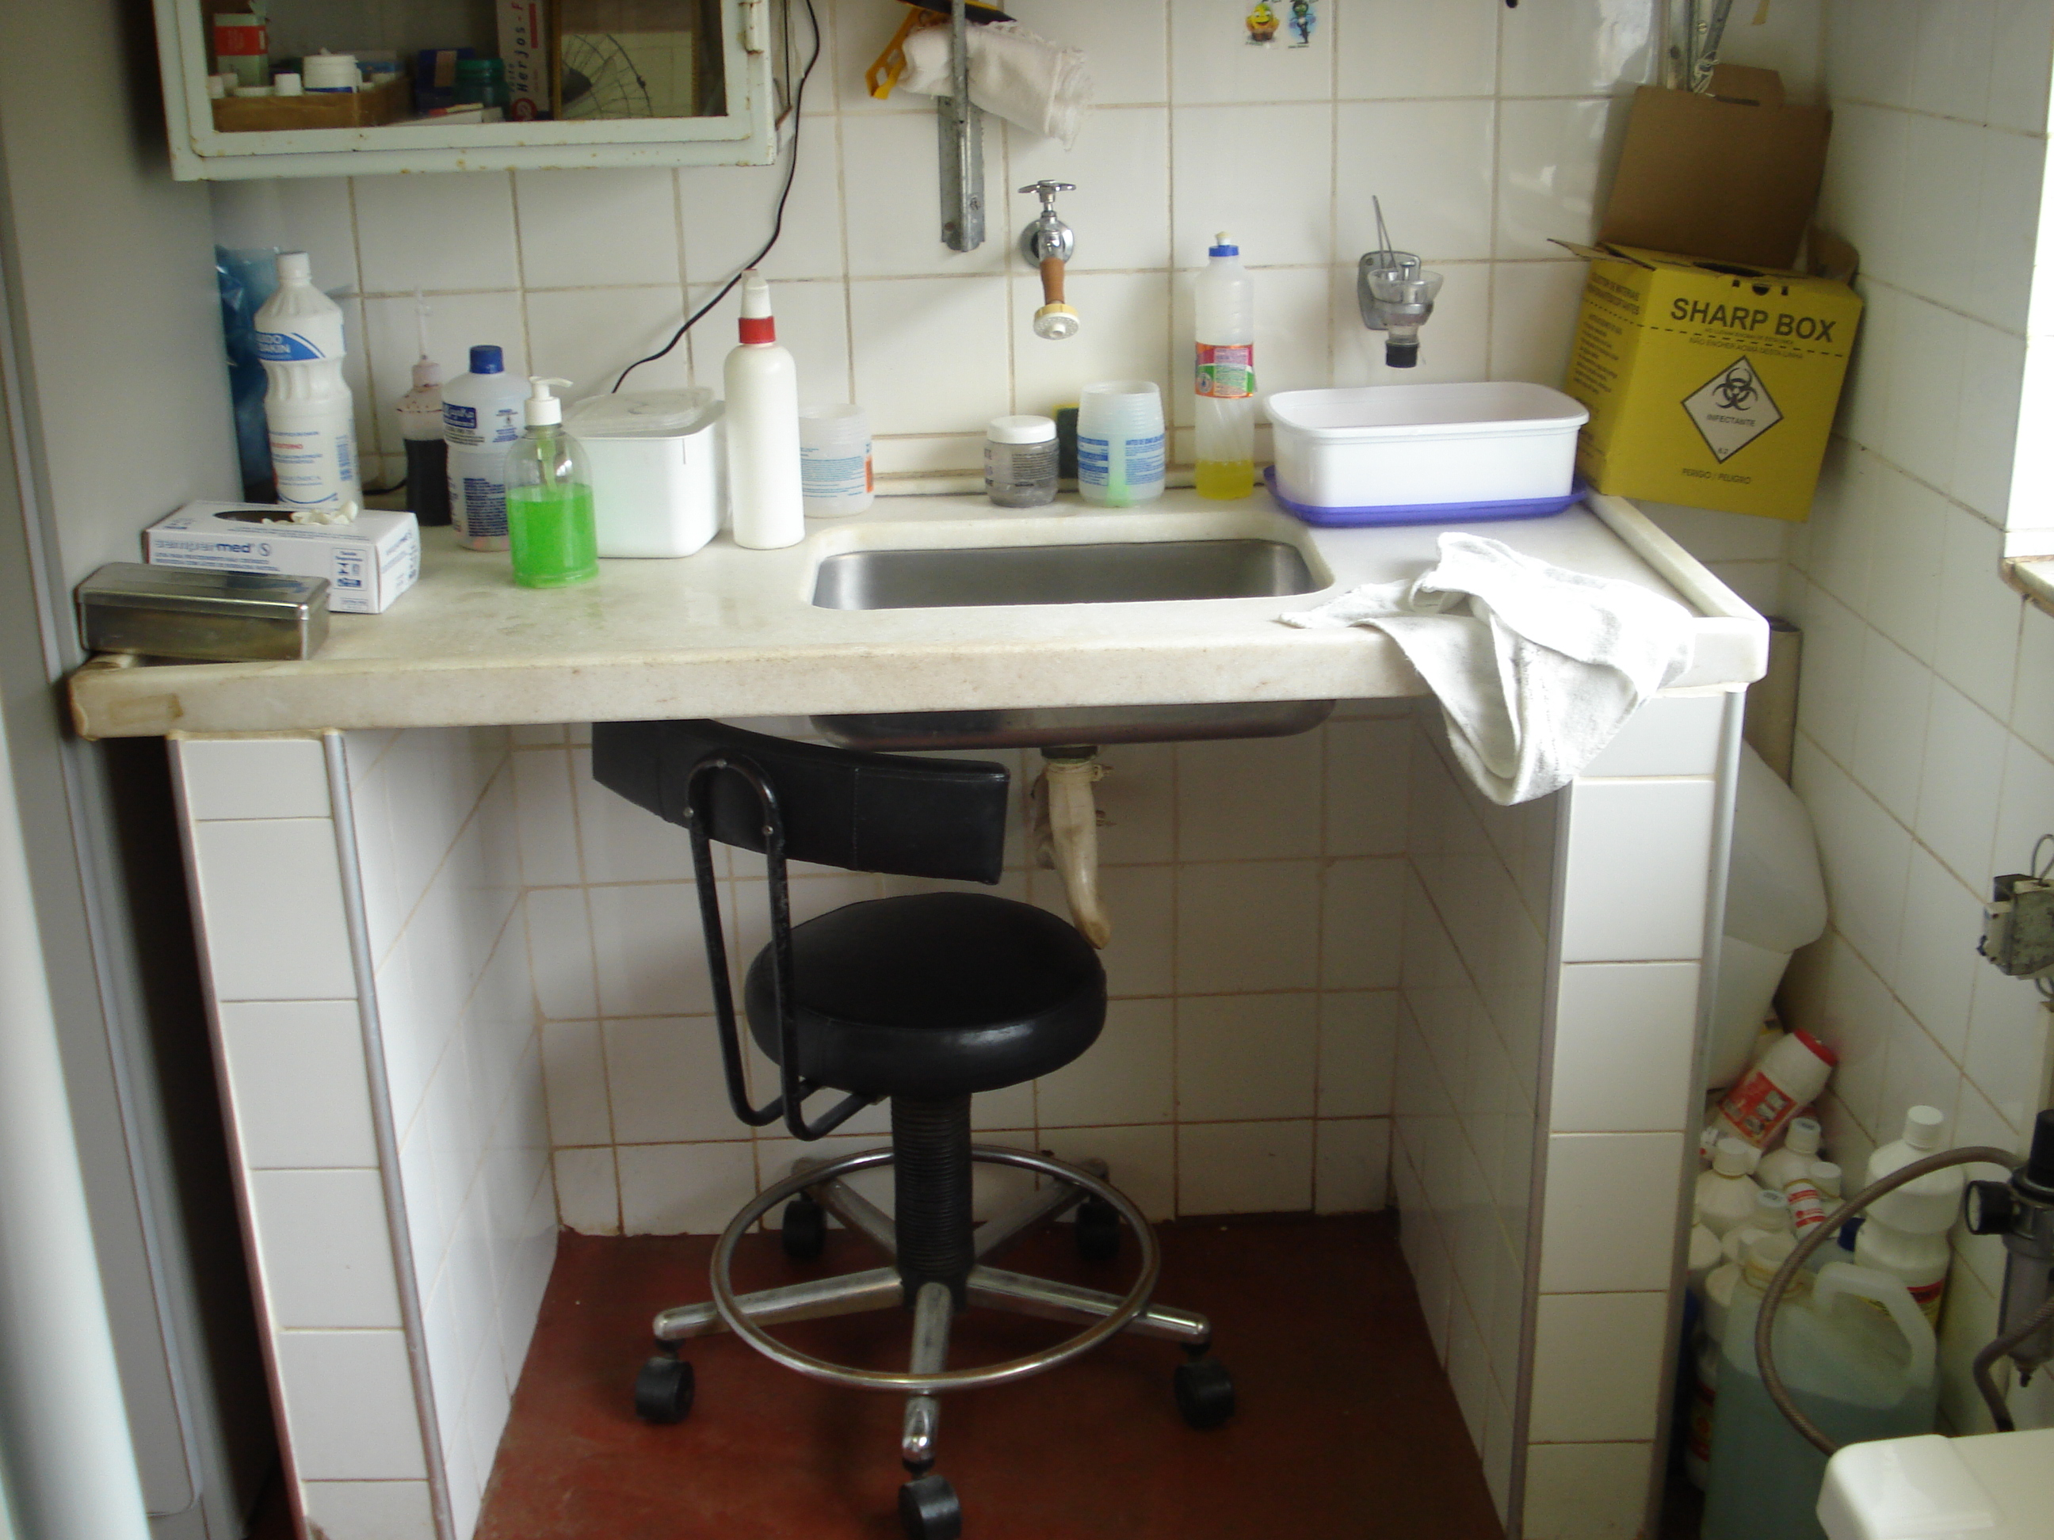

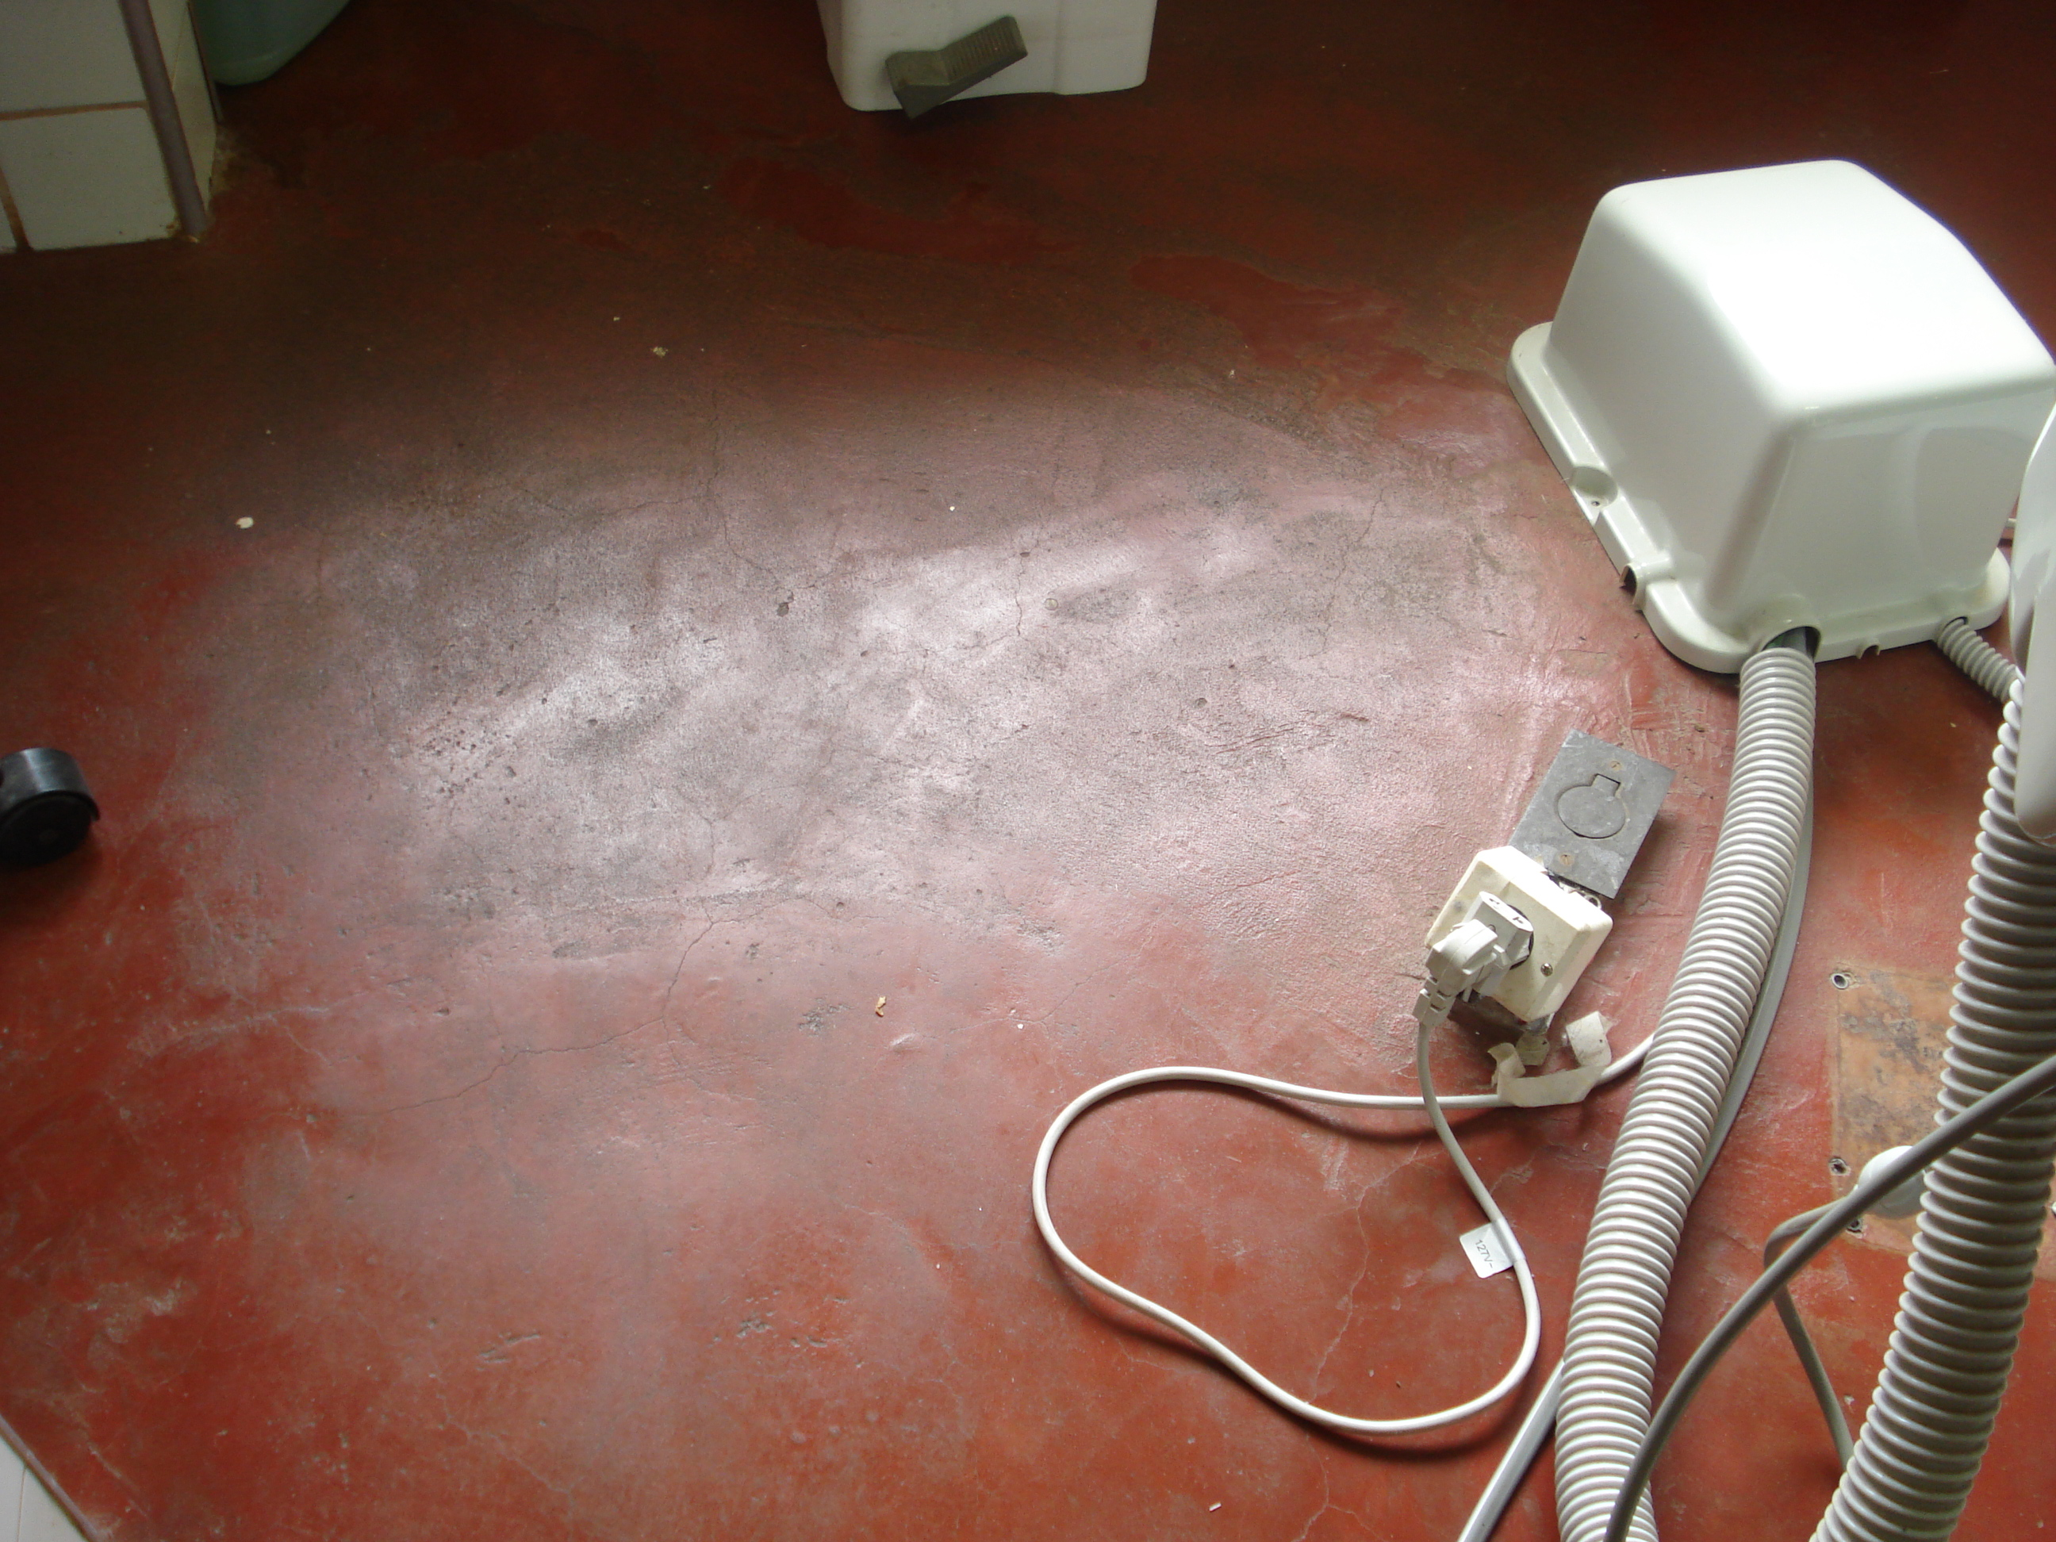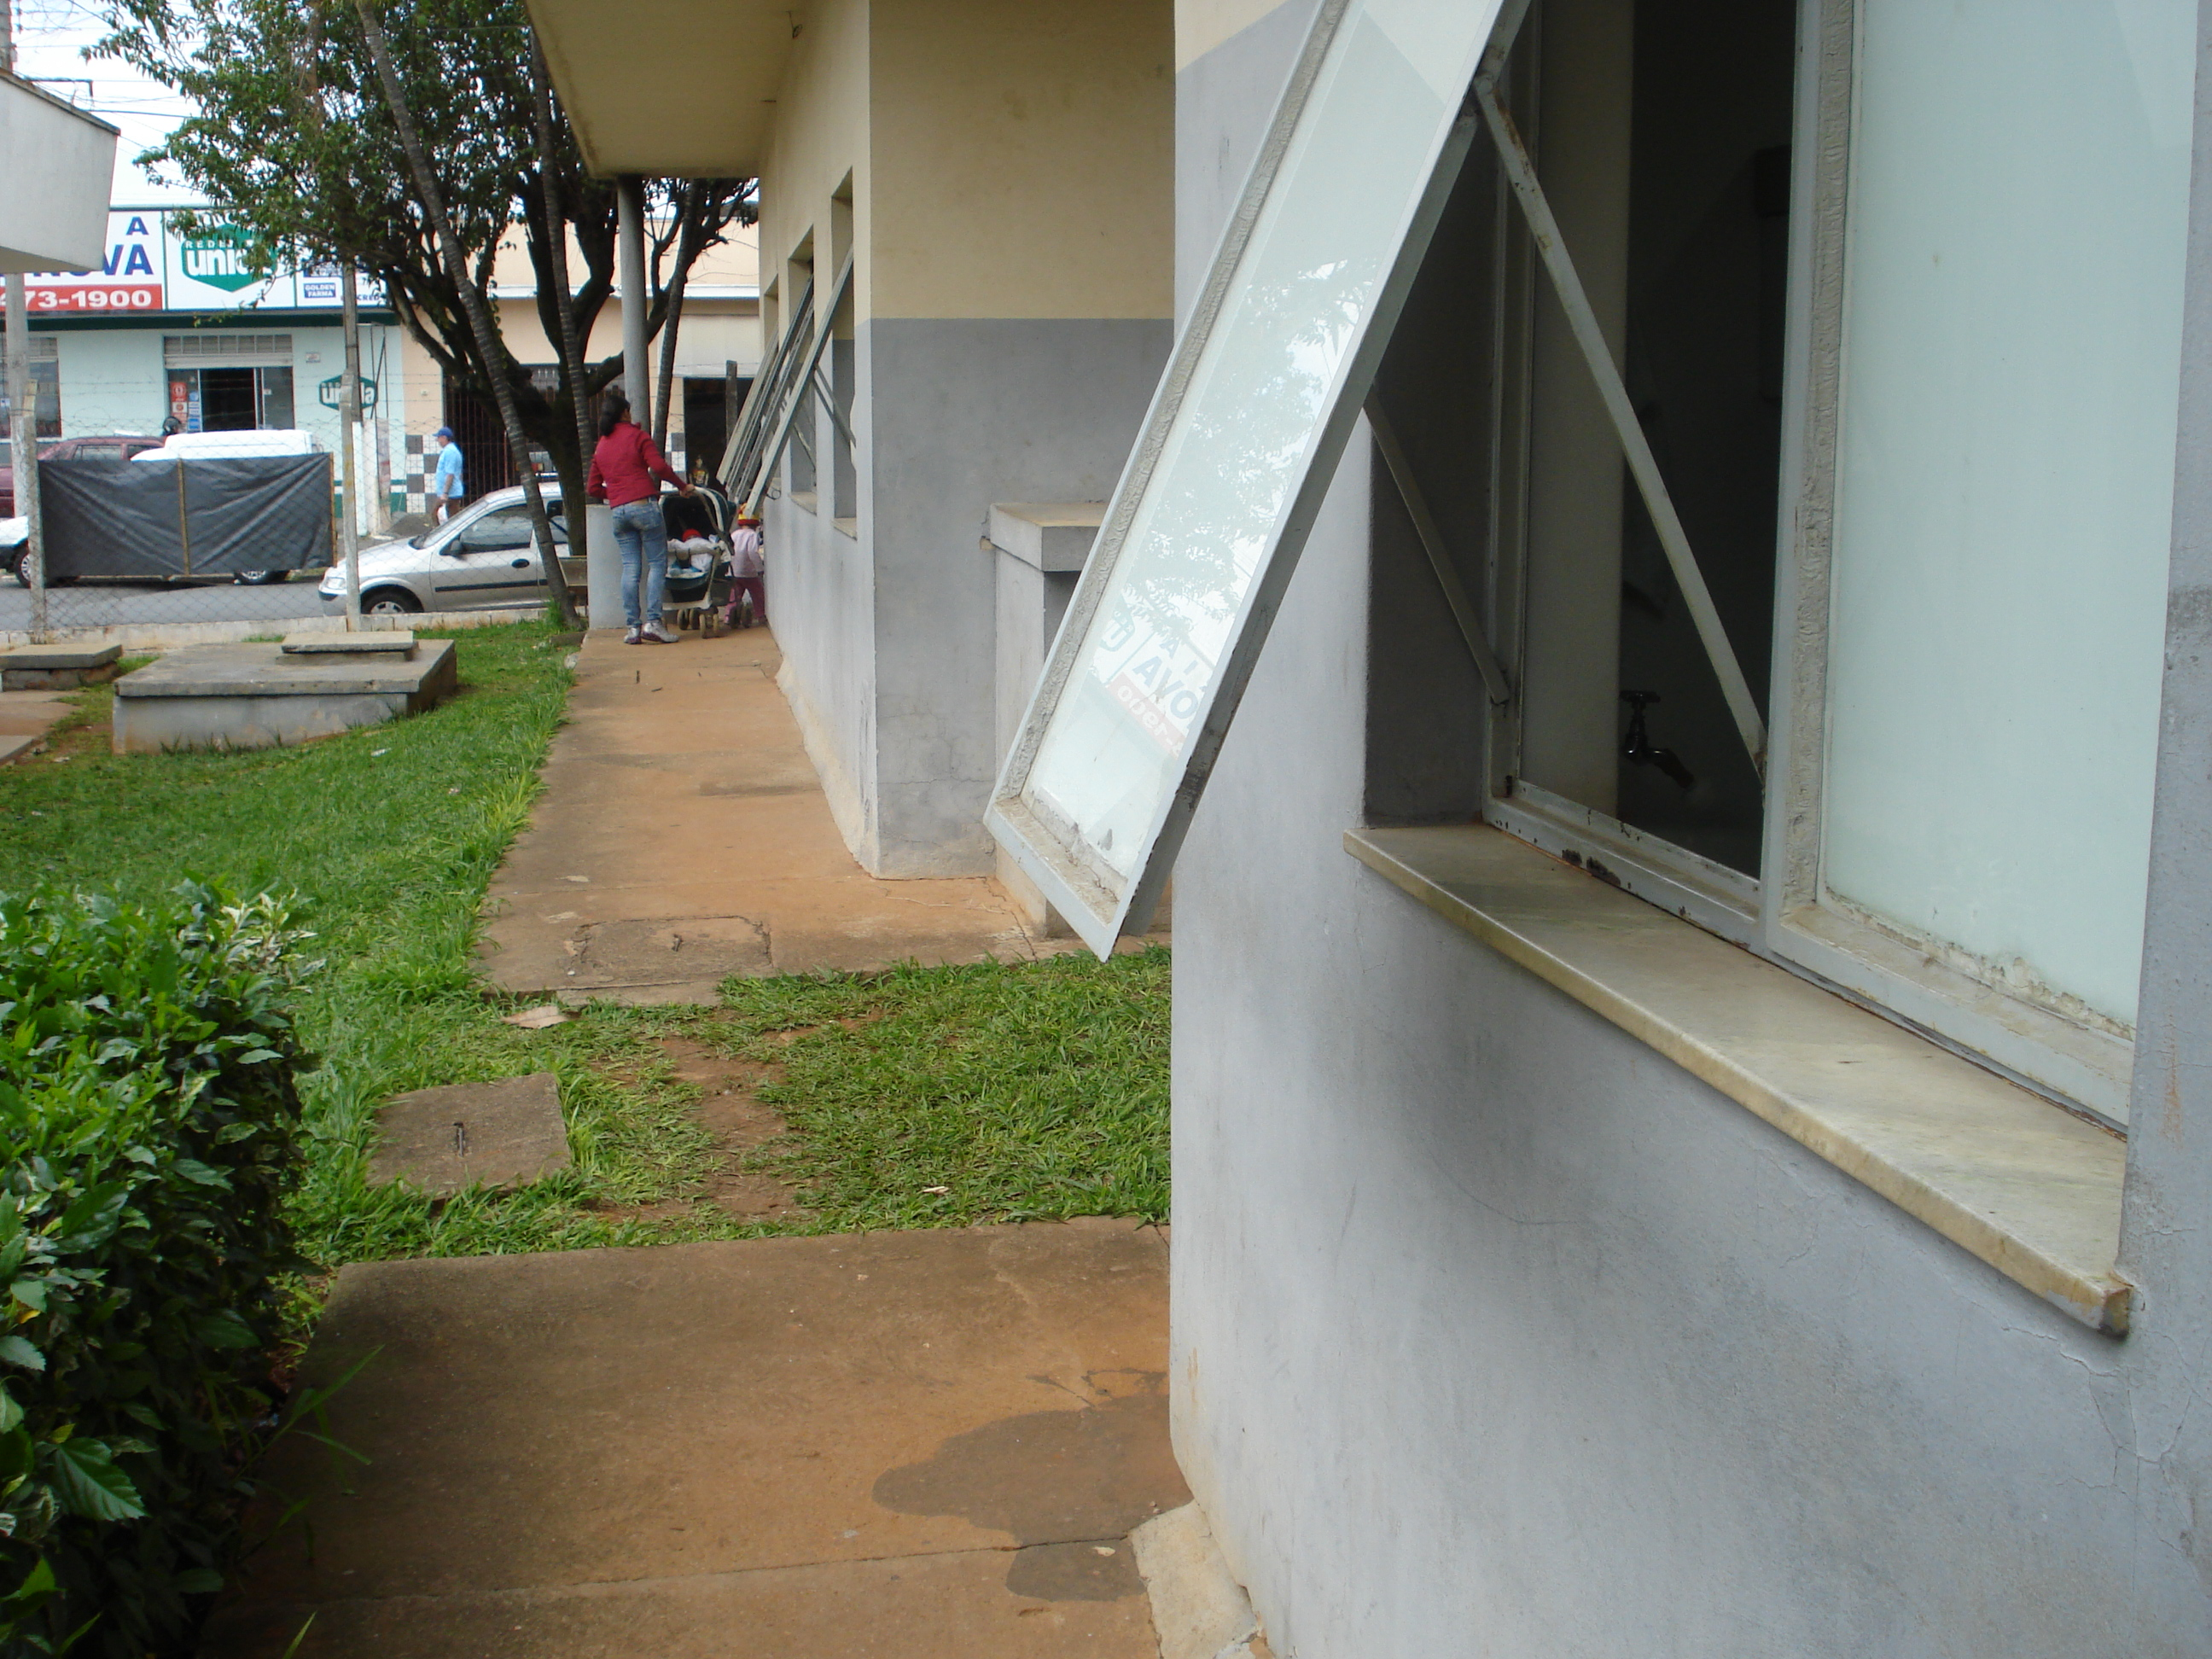

PIA E PISO DO POSTO EDSON DANIEL DOS SANTOS MANO, RUA SALVADOR Nº.46, BAIRRO CIDADE NOVA.

